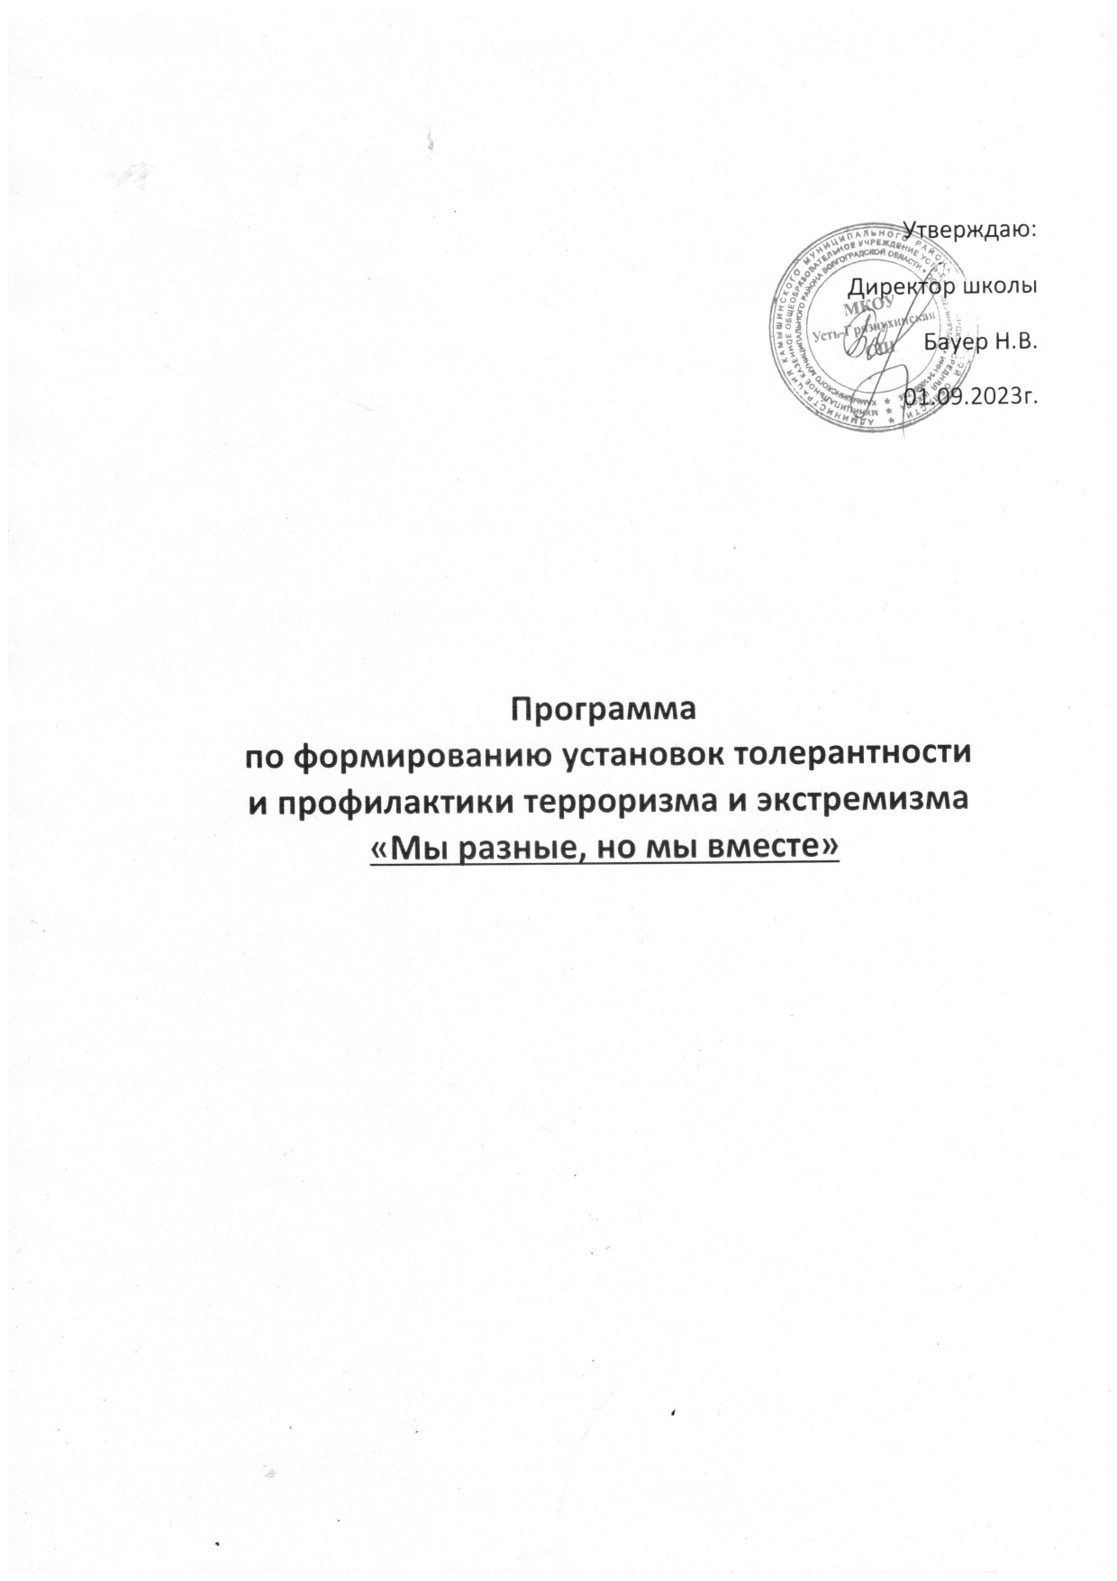

Программа
по формированию установок толерантности
и профилактики терроризма и экстремизма
«Мы разные, но мы вместе»

Автор: Малинкина Светлана Александровна,
Педагог-организатор

2023г.

Пояснительная записка
Толерантность – одна из базовых гражданских ценностей, нетерпимое отношение к людям иной национальности, веры, социальной группы, иного поведения или образа мысли – распространенное явление в современном мире. Только толерантный человек сумеет решить проблемы нетерпимости, не нарушая при этом прав других людей и оставаясь полноценной личностью. Современный мир жесток. Поэтому данная проблема становится особенно актуальной, необходимо конструирование социальной идеологии, способной помочь непохожим людям жить рядом.
Без формирования толерантности движение к цивилизованному гражданскому обществу невозможно.
Приходится констатировать, что среди молодежи достаточно широко распространились расистские, националистические настроения. Может ли школа препятствовать таким влияниям? Да. Поэтому предлагаемая программа представляет собой систему воспитания и обучения всех субъектов учебно-образовательного процесса: родителей, педагогов, детей, обладает большим воспитательным потенциалом, может служить основой для разработки внеурочных занятий с классными коллективами и общешкольных мероприятий. Именно школа является одним из важнейших институтов воспитания такого качества нравственного аспекта как ТОЛЕРАНТНОСТЬ (терпимость).
Актуальность программы определяется сложностью темы, поскольку в современном обществе в связи с экономическим, образовательным и духовным расслоением существует многообразие представлений о человеке и его предназначении в жизни. Различные партии, организации, религиозные конфессии, национальные объединения формулируют свои, нередко противоположные друг другу цели воспитания. Вопрос о целях воспитания представляется особо значимым сейчас еще и потому, что идет процесс формирования нового поколения российских граждан.
При этом главная педагогическая задача состоит не в том, чтобы вынудить ребенка изменить взгляды, заставить его мыслить и относиться иначе, чем он это уже делает. Дело не в том, чтобы он признал то, чего раньше не признавал, полюбил то, чего прежде не любил: он имеет право на свое отношение, а в том, чтобы создать условия, требующие взаимодействия ребенка с другими людьми, какими бы в его глазах они ни были. Нельзя не сказать и об этических границах, требующих понимания и особенно четкой нравственной позиции: невозможно равнодушно сосуществовать с предательством, преступлением, терроризмом. Толерантность – это не равнодушие, а труд души!
Цель Программы:
укоренение в школе духа толерантности, формирование отношения к ней как к важнейшей ценности общества.
Цель воспитания толерантной культуры:
воспитание в подрастающем поколении потребности и готовности к конструктивному взаимодействию с людьми и группами людей независимо от их социальной, религиозной принадлежности, взглядов, мировоззрения, стилей мышления и поведения.
Поставленная цель реализуется через решение следующих задач:
- развитие у школьников черт толерантной личности с целью воспитания чутких и ответственных граждан, открытых восприятию других культур, способных ценить свободу, уважать человеческое достоинство и индивидуальность;
- развитие способностей понимать важнейшие принципы толерантности и применять их в повседневной жизни;
- развитие способностей предупреждать конфликты и разрешать их ненасильственными средствами;
- формирование жизненных ценностей и культуры развивающейся личности школьника;
- обучение толерантности через систему школьного образования;

Основные направления работы:
- Создание условий для самоопределения школьника как свободного и ответственного гражданина общества, содействие социализации личности, ее вхождению в социум и успешной адаптации к быстрым социальным изменениям;
- Выделение вопросов толерантности в программах базовых предметов;
- Психолого-педагогическая поддержка учащихся в личностно-ориентированном обучении и воспитании с целью создания социальной и психологической атмосферы, способствующей восприятию культуры мира;
- Расширение блока дополнительного образования объединениями гражданско-патриотического и духовно-нравственного направления.

Этапы реализации комплексно-целевой программы:
Программа рассчитана на 5 лет и реализуется в 3 этапа.
Организационное обеспечение: создание условий для реализации программы.
- Подготовительный этап.
Повышение уровня гражданско-правового образования всех участников школьной жизни. Изучение научно-методических основ профилактики экстремизма и формирования толерантного сознания. Постановка задач перед педагогическим коллективом по проблеме толерантности.
- Разработка комплексной программы. Постановка задач перед педагогическим коллективом.
- Ретроспективный анализ литературы по данному направлению.
- Составление программы социальных действий с участниками образовательного процесса.
- Социальный прогноз.

II. Основной этап.
- Реализация мероприятий программы.
- Внедрение программы через проведение традиционных мероприятий, направленных на решение задач:
- Участие в городских акциях «Не переступи черту», «Спасти и сохранить»
- Декада здоровья (комплекс мероприятий).
- «Мозговые штурмы», тренинги, направленные на здоровый образ жизни.
- Спортивные мероприятия.
- Ток-шоу, круглые столы с приглашением специалистов.
- Классные часы, беседы по данной проблеме.
III. Аналитический этап.
- Анализ реализации программы.
- Оформление отчётов. Обобщение опыта работы по формированию толерантного сознания.
- Оценка результатов.
Механизм реализации программы осуществляется через:
- мониторинговые исследования и определение перспектив.
- взаимодействие педагогов, классных руководителей, родителей, детей.
- психолого-педагогическое сопровождение работы по профилактике наркомании.
- внедрение здоровьесберегающих технологий, формирующих позитивные установки на ЗОЖ.
- Привлечение проблемных семей, родителей детей из «группы риска».
- Повышение роли дополнительного образования детей; организацию совместной деятельности детей и взрослых: военно-патриотическую, интеллектуальную, художественно-эстетическую, экологическую, спортивно-оздоровительную, туристско-краеведческую работу.
Ожидаемый результат:
- создание благоприятных условий для повышения значимости духовных ценностей;
- создание и развитие образовательной и воспитательной среды, способствующей формированию толерантного сознания учащихся;
- восстановление национальных традиций российской культуры;
- создание банка научно-методических разработок по вопросам толерантности.
Психолого-педагогическая поддержка школьников
- Анкетирование участников образовательного процесса «Мое отношение к носителям различных культурных, религиозных, этнических традиций».
- Помощь детям в разрешении конфликтов с друзьями, родителями, учителями.
- Проведение тренингов по групповой сплоченности, снятию личностной и ситуативной тревожности.
- Проведение бесед по воспитанию терпимости к чужим мнениям, верованиям, образу жизни.
- Работа с родителями «Отцы против наркотиков».

Участники программы
Основным звеном программы являются учащиеся школы от 7 до 17 лет, учителя-предметники, классные руководители, педагоги-организаторы, психологи школы, библиотекарь, участвующие в организации и проведении мероприятий, направленных на воспитание в подрастающем поколении потребности и готовности к конструктивному взаимодействию с людьми и группами людей независимо от их социальной, религиозной принадлежности, взглядов, мировоззрения, стилей мышления и поведения.

Управление, контроль, мониторинг
Управление и контроль над реализацией программы осуществляет администрации школы.

Циклограмма деятельности по реализации программы
«Мы разные, но мы вместе»

№ п/п | Мероприятия | Дата | Ответственные
 | День Знаний.  Единые уроки | 01.09 | Классные руководители 1-11 классов; педагог-организатор
 | Ко Дню солидарности в борьбе с терроризмом.  Участие в городском митинге  «Трагедия Беслана в наших сердцах»  Изготовление плакатов, лозунгов, журавликов | 02.09 | Классные руководители 1-11 классов; педагог-организатор
 | Тренинги в рамках программы “Уроки добра»: «Бережное обращение», «Я не могу видеть», «Дань природе», «Нежные прикосновения», «Ты заболел?», «Цепочка спасения», «Купоны доброты», «Птицы на деревьях» и т.д. | сентябрь-май | Классные руководители,  педагог-организатор
 | МО классных руководителей Толерантность – черта современного человека»» | II неделя | Педагог-организатор, классные руководители 1-11 классов
 | К Международному дню Мира:  1.Классные часы:  «Экстремизм и патриотизм»  «Вредные привычки в подростковой среде»  «Права и обязанности ребенка»  2.Конкурс рисунков «Мир-основа жизни на земле» | III неделя | Классные руководители 1-11 классов
 | Ко Дню пожилого человека:  1.Операция «Забота»  2.Конкурс сочинений и рисунков «Бабушка с дедушкой рядышком» | 01.10 | Классные руководители 1-11 классов
 | Правовой практикум «Правовые взаимоотношения в общеобразовательном учреждении», 1-11 классы | октябрь | Педагог-организатор, классные руководители
 | День ученического самоуправления «Традициям школы верны» | 5.10 | Педагог-организатор
 | МО классных руководителей «Идеи воспитания свободной личности в образовательной системе школы». | октябрь | Педагог-организатор, классные руководители 1-11 классов
 | Школа классного руководителя «Исполнение нормативных документов» (изучение законодательства РФ по вопросам ответственности за разжигание межнациональной и межконфессиональной розни, знание учителями нормативных документов Министерства образования и науки, приказов УО и т.п.) | октябрь | Педагог-организатор, классные руководители 1-11 классов
 | Ко Дню народного единства:  Конкурсно-интеллектуальная игра «Делами добрыми едины!»;  Литературно-историческая беседа, приуроченная к Дню народного единства «Сыны Отечества. Минин и Пожарский» 1-11 классы | I неделя ноября | Классные руководители, педагог-организатор, учителя истории
 | К Международному дню толерантности  Месячник толерантности «Дети разных народов мы мечтою о мире живем»:  1.Участие в школьном конкурсе «Кухни народов России и мира»  2.Тематические линейки-презентации с представлением разных республик: «Мы разные, но мы вместе»;  Подведение итогов (10.12.) «Доброта спасет мир» на итоговом мероприятии.  3.Классные часы:  «Дети разных народов, мы мечтою о дружбе живем!»  «Что значит уважать другого»  «Движение к взаимопониманию»  «Расы, народы, нации»  «О неформальных подростковых объединениях экстремистского направления»; «Толерантность – это гармония в многообразии»; «Толерантность – это уважение, принятие и понимание богатого многообразия культур нашего мира»; «Толерантность – это проявление человеческой индивидуальности»  4.Коллективное изготовление плаката «Мы разные, но вместе!»  5.Конкурс рисунков: « Мы -вместе!» | Ноябрь-декабрь | Классные руководители 1-11 классов
 | Познавательная программа «Путешествие в …» Праздники детей в разных странах | Осенние каникулы | Классные руководители
 | Ко Дню Матери:  1.Школьные тематические линейки  2.Оформление праздничных газет «Мамы разные нужны!»  3.Праздничный вечер «Главное слово в жизни». | ноябрь | Классные руководители 1-11 классов; педагог-организатор
 | Общешкольное родительское собрание «Роль семьи и школы в воспитании детей» (Ознакомление с законодательством РФ по вопросам ответственности за разжигание межнациональной розни) | Октябрь-ноябрь | Педагог-организатор классные руководители 1-11 классов
 | Беседа для обучающихся по ознакомлению законодательства РФ по вопросам ответственности за разжигание межнациональной и межконфессиональной розни (статьи УК РФ и Конституции РФ) |  | Классные руководители 8-11 классов
 | День принятия генеральной ассамблеей ООН декларации о правах лиц, принадлежащих к национальным или этническим, религиозным и языковым меньшинствам.  1.Классные часы, уроки, викторины, конкурсы стихов, рисунков, сочинений о правах человека ко дню принятия Всеобщей декларации прав человека  2.Акция «Мы - за мир! | декабрь | Учителя истории, педагоги-организаторы
 | Мероприятия, посвященные Дню Конституции России 1-11 классы; 10 декабря - День прав человека  Правовая игра «Гражданином быть обязан!» | 10.12-12.12 | Учителя истории, педагоги-организаторы, социальный педагог
 | Классные часы, посвященные дню международных объятий | 21.01 | Классные руководители,
 | МАСТЕРСКАЯ ДЕДА МОРОЗА:  1.Карнавал для учащихся начальной школы.  2.Новогодняя сказка в начальной школе.  3.Игра-путешествие «На Родине Деда Мороза.  4 Классные мероприятия «Новый год на разных континентах».  5.Классные часы: «Время милосердия, доброты и всепрощения»  6. Новогодние представления для 5-7, 8-11 классов | декабрь | Педагог-организатор, классные руководители 1-11 классов.
 | Мероприятия, посвященные полному снятию блокады Ленинграда | январь | Педагог-организатор классные руководители 1-11 классов.
 | МО классных руководителей «Планирование воспитательной работы во II полугодии. Подготовка месячника военно-патриотического воспитания». | январь | Педагог-организатор классные руководители 1-11 классов.
 | Участие в месячнике гражданского и патриотического воспитания молодежи:  Конкурс военно-патриотической песни «Память»  Праздник, посвящённый Дню защитника Отечества  Изготовление праздничных открыток к 23 февраля  Книжная выставка «Отчизну грудью заслоняем» 1-11 классы | январь-февраль | Педагог-организатор классные руководители 1-11 классов.
 | Участие в мероприятиях, проводимых в рамках Международной экологической акции «Спасти и сохранить» | март-апрель | Педагог-организатор классные руководители 1-11 классов.
 | Единые дни правовых знаний:  Беседы, лекции:  «Неформальные объединения молодежи»,  «Об ответственности подростков и молодежи за участие в деятельности неформальных объединений экстремистской направленности» (8-11 кл.);  - Встреча с инспектором по делам несовершеннолетних:  - Изучение на уроках истории, обществоведения и права документов: «Всеобщая декларация прав человека», Конституция РФ. (7-11 кл.);  - Кл. часы: «Права и ответственность человека», «Знаем ли мы закон?», «Что такое Фан – клуб». (5-9 кл.);  - Беседа – тренинг «Как сказать НЕТ» (8 кл.)  Беседы: «Кто мой друг» (4-5 кл.), «Толерантность в подростковой среде» (7-9 кл.), «Мои права» (6-11 кл.), «Подросток и вредные привычки» (8-11 кл.),  «Толерантное поведение – бесконфликтное общество» (10-11 кл.), «Что такое права человека и как ими пользоваться» (10-11 кл.); | март | Педагог-организатор классные руководители 1-11 классов.
 | Всемирный День здоровья.  Спортивные игры  Беседа о ЗОЖ, режиме дня  (1-4кл.)  «Вредные» привычки (5-8 кл.)  Конкурс творческих работ: «Невыдуманные истории о настоящем спорте», «Спортсмены на войне», «Мой спортивный кумир» | апрель | Педагог-организатор классные руководители 1-11 классов.
 | Ко Дню Космонавтики:  Классные часы, посвященные полету первого полета человека в Космос.  Игровые программы «Космический марафон»;  Тематические линейки-презентации | апрель | Педагог-организатор классные руководители 1-11 классов.
 | Всемирный день музеев.  Классные часы, экскурсии, походы в музеи, театры | май
 | К годовщине Великой Победы:  1.Оформление и выпуск газет «Этот день мы приближали, как могли!»  2.Встреча с ветеранами Вов  3.Праздник «Этот праздник со слезами на глазах»  4.Акция «Подарок-поздравление ветеранов ВОВ»  5. Конкурс рисунков «Праздник Победы!»  6.Конкурс рисунков на асфальте «Все дети – за мир на Земле!», «Мой город готовится к празднику Победы!» | I – II недели | Педагог-организатор классные руководители 1-11 классов.
 | Праздник Последнего Звонка. | 25.05 | Педагог-организатор классные руководители 1-11 классов.
 | Трудовые десанты «Чистодвор» | Май-июнь | Педагог-организатор классные руководители 1-11 классов.
 | Выпускные вечера | июнь | Педагог-организатор классные руководители 1-11 классов.

